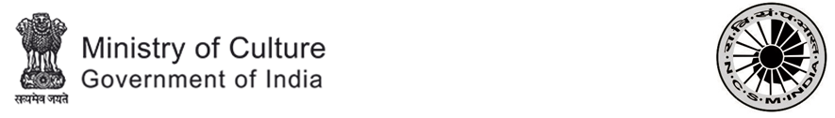 | National Science Centre  (A Unit of National Council of Science Museums)  Ministry of Culture, Government of India  Pragati Maidan, Near Gate No.-4, Bhairon Road  New Delhi - 110001
Advertisement No. 09 /2023

Applications on plain paper along with credentials are invited from eligible candidates for Engagement of Junior Mentor (01 No) purely on contractual basis for the Innovation Hub of National Science Centre, New Delhi at a consolidated monthly remuneration of Rs. 25000/- for a period of 01 year which may be extended on mutually agreed terms at the discretion of Competent Authority, NSC, Delhi.

Last date for submission of duly filled in Application form is 31st October, 2023
For more details, please log in to http.//nscd.gov.in/career.

राष्ट्रीय विज्ञान केन्द्र
(राष्ट्रीय विज्ञान संग्रहालय परिषद की एक इकाई)
संस्कृति मंत्रालय, भारत सरकार
प्रगति मैदान, निकट गेट न.- 4, भैरों रोड
नई दिल्ली – 110001

विज्ञापन संख्या : 09 /2023

राष्ट्रीय विज्ञान केंद्र, नई दिल्ली के नवप्रवर्तन केंद्र में 01 वर्ष की अवधि के लिए 25000/- रुपये के मासिक समेकित पारिश्रमिक पर जूनियर मेंटर – (01 पद) हेतु पूर्ण रूप से अनुबंध के आधार पर नियुक्ति के लिए योग्य उम्मीदवारों से प्रमाण-पत्रों के साथ सादे कागज पर आवेदन आमंत्रित किए जाते हैं। इस अवधि को राष्ट्रीय विज्ञान केंद्र, दिल्ली के सक्षम प्राधिकारी की स्वीकृत शर्तों पर बढ़ाया जा सकता है।

पूर्ण रूप से भरे हुए आवेदन पत्र जमा करने की अंतिम तिथि 31 अक्तूबर, 2023
अधिक जानकारी के लिए कृपया विज्ञापन/निविदा अनुभाग के अंतर्गत http.//nscd.gov.in/career पर लॉग इन करें।

